8 ЦЕПНЫЕ ПЕРЕДАЧИ

8.1 Общие сведения и классификация

Цепная передача – механизм для передачи вращательного движения между параллельными валами с помощью жестко закрепленных на них зубчатых колес – звездочек и охватывающей их многозвенной гибкой связи с жесткими звеньями, называемой цепью. В отличие от ременной передачи цепная передача работает подобно зубчатой без проскальзывания.
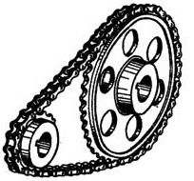
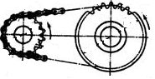
1
3
2

Рисунок 25

Простейшая цепная передача (рисунок 25) состоит из двух, закрепленных каждая на своем валу, звездочек (1 и 2), меньшая из которых чаще всего бывает ведущей, и охватывающей их цепи 3, составленной из множества жестких звеньев, имеющих возможность поворачиваться друг относительно друга.
Основные достоинства цепной передачи компактность; меньшая, чем в ременных передачах, нагрузка на валы; возможность передачи движения на значительные расстояния (до 5 - 8 м); возможность передачи движения одной цепью нескольким валам; сравнительно высокий к. п. д. передачи (до 0,98).
Недостатки цепной передачи: увеличение шага цепи (цепь вытягивается) вследствие износа шарниров, что требует применения натяжных устройств; более сложный уход по сравнению с ременными передачами (смазка, регулировка; устранение перекоса валов); повышенный шум.
Цепи достаточно широко применяются в промышленности и по назначению могут быть разделены на:
- тяговые цепи, предназначенные для перемещения грузов по горизонтальной или наклонной поверхности;
- грузовые цепи, предназначенные для подъема грузов;
- приводные цепи, предназначенные для передачи движения, чаще всего вращательного, в цепных передачах.
Наибольшее распространение в качестве приводных цепей (рисунок 26) получили втулочные, роликовые (а) и зубчатые цепи (б). Эти три разновидности цепей стандартизованы.

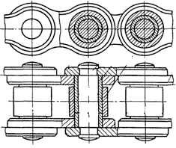
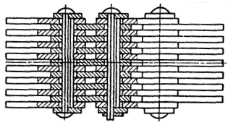
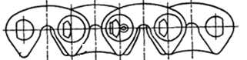
а)
б)
Рисунок 26
Роликовая цепь состоит из звеньев двух типов: звена с наружными пластинами, соединенными между собой двумя осями, и звена с внутренними пластинами, которые соединены между собой втулками. Втулки при сборке цепи одеваются на оси с возможностью проворота, образуя таким образом шарнир цепи. На каждую из втулок одевается свободно вращающийся ролик. Втулочная цепь отличается от роликовой только отсутствием роликов, что несколько снижает массу цепи и позволяет уменьшить шаг между шарнирами звеньев, однако способствует увеличению скорости износа шарниров цепи и несколько снижает КПД цепной передачи.

8.2 Геометрия и кинематика передачи

Главным геометрическим параметром цепи и цепной передачи в целом является шаг Р_{ц} между осями шарниров цепи, равный расстоянию между центрами впадин между зубьями звездочек, значение которого стандартизовано.
Межосевое расстояние передачи выбирается в зависимости от шага цепи. Делительный диаметр звездочки (диаметр окружности на которой лежат оси шарниров цепи, охватывающей звездочку) также зависит от шага цепи.
Число зубьев меньшей звездочки зависит от передаточного числа передачи. Общая длинна цепи зависит от шага и числа звеньев. При четном числе звеньев цепи и нечетных числах зубьев звездочек будет обеспечен наиболее равномерный износ, как самих звездочек, так и шарниров цепи.

Кроме того входя в зацепление с зубом отмечается удар, удар тем больше чем больше шаг цепи, поэтому выбранный шаг цепи нужно проверить с максимально допустимой частотой вращения.
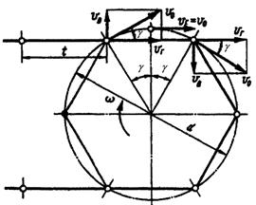
Как отмечалось ранее, недостатком является возникновение динамических нагрузок, это происходит из-за непостоянства скорости цепи. Скорость движения цепи равна горизонтальной составляющей V_{г} и, следовательно, в этом положении цепи и звездочки несколько меньше тангенциальной скорости V₀ (рисунок 27). После того как шарнир цепи попал во впадину звездочки он движется вместе с нею и после поворота звездочки на половину углового шага γ его горизонтальная скорость движения сравняется с V₀, а при последующем повороте звездочки ещё на полшага γ эта скорость снова сократится до первоначального значения. Величина пульсации скорости цепи, равна отношению разности этих двух скоростей к средней скорости цепи.
Рисунок 27
Перечисленные отрицательные эффекты увеличиваются с уменьшением количества зубьев звездочки, это стало одной из причин ограничения числа зубьев звездочек с минимальной стороны.

8.3 Динамика и расчет цепных передач

При работе цепной передачи на цепь действуют:
- окружная (тангенциальная для звездочек) сила F_{t,} участвующая в передаче мощности от ведущей звездочки к ведомой;
- сила предварительного натяжения F₀, обусловленная провисанием ведомой ветви цепи;
- натяжение F_{V}, от действия центробежных сил на элементы цепи при обегании ими звездочек.
Поэтому усилие в ведущей ветви F₁= F_{t,}, усилие в ведомой ветви F₂ = 0,
Критерием расчета цепной передачи является расчет на износостойкость шарниров цепи. Поэтому основным является расчет цепных передач по контактному давлению в шарнирах цепи, обеспечивающий их достаточную износостойкость.

